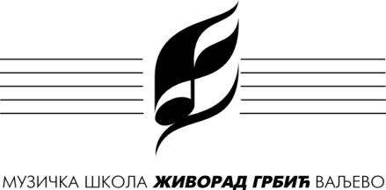

Карађорђева 122, 14 000 Ваљево
тел./фах: +381 14 22 22 67
e-mail: muzika.valjevo@gmail.com
web: www. muzika.edu.rs

ВАЉЕВСКИ ФЕСТИВАЛ ХОРОВА

15 - 17. април 2016. год.

ПРИЈАВА

Назив хора
Назив и адреса школе или институције којој хор припада
Име диригента / хоровође и контакт телефон, e-mail адреса
Категорија (уписати број категорије)
Број чланова у хору
Програм:
назив композиција,
њихових аутора и тачна минутажа (доставити нотне записе заједно са пријавом у електронској форми или поштом)
Техничке потребе хора (клавирска или друга инструментална пратња.)

М.П. _____________________________

СПИСАК ЧЛАНОВА ХОРА _______________________________

Редни бр. | Име и презиме | Година рођења

Потпис одговорног лица за тачност података

_____________________________

